# **TECHNICKÝ LIST**

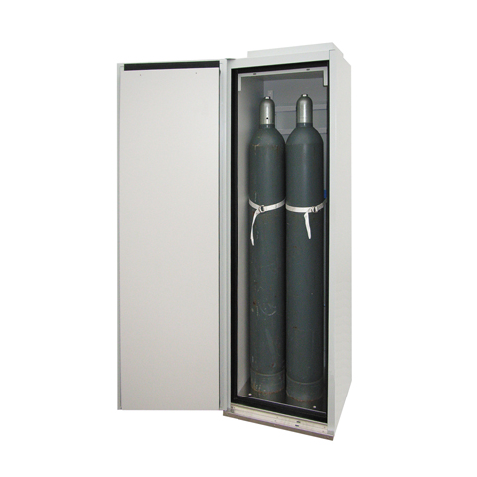

**Protipožární bezpečnostní skříň pro skladování tlakových láhví**

**B80-5015-CL**



**TECHNICKÁ DATA**:

**Hlavní vnější rozměry:** 595 × 598 × 2 015 mm (d × h × v)

**Hlavní vnitřní rozměry:** 492 × 430 × 1 785 mm (d × h × v

**Počet dveří:** 1 otevírané doleva

**Hmotnost:** 295 kg

**Materiál:** ocelový plech o tloušťce 3 mm

Izolace dle požadavků ČSN EN 14470-2

**Povrchová úprava:** prášková barva světle šedá RAL 7035

**Celková kapacita:** 2 tlakové láhve o objemu 50 l

**CERTIFIKÁT: GS č. SSG 2013-G-3353/01**

Platný do 17. 12. 2018

**POPIS VÝROBKU:**

Protipožární bezpečnostní skříň je určena pro bezpečné skladování dvou 50l tlakových láhví v laboratořích a na podobných pracovištích. Tlakové lahve jsou ve skříni připevněny s pomocí integrovaného páskového držáku. Tato skříň nemá automatické uzavírání dveří, předpokládá se jejich otevírání pouze v případě manipulace s tlakovými lahvemi. Při dosažení kritické teploty na povrchu tlakových lahví dojde k automatickému uzavření průduchů ventilačního systému. Skříň BS 30-P9P1 má požární odolnost 30 minut podle ČSN EN 144 70-2.

**Bezpečnostních skříň B80-5015-CL je vybavena:**

* integrovaným páskovým systémem pro bezpečné upevnění tlakových lahví
* šesti předpřipravenými otvory láhev o průměru 25 mm pro elektrický kabel a tlakové hadice (3 otvory/tl. lahev)**:**
  + otvory je nutné dovrtat v případě, že budou tlakové láhve používány během uskladnění v bezpečnostní skříni
  + pokud nejsou tlakové láhve používány během uskladnění v bezpečnostní skříni, je nutné zajistit uzavření otvorů a jejich dostatečné utěsnění.
* dvěma svislými C lištami pro montáž plynových armatur
* ventilačním systémem, který umožňuje výměnu vzduchu ve všech úrovní skříně:
  + automatické uzavření ventilačních otvorů **při teplotě na povrchu láhve 70 °C+/-10 °C**
* přípravou na technickou ventilaci na vrchní části skříně
* přípojkou pro zemnící kabel dle ČSN 332030 (CLC/TR50404:2003)
* nastavitelnými nožkami pro vyrovnání do vodovážné polohy
* cylindrickým zámkem pro uzamykání
* štítkem se značením v souladu s normou ČSN EN 14470-2

**Při poškození nebo odstranění tohoto štítku ztrácí skříň certifikaci!**

**POUŽITÍ:**

Tato skříň je doporučena pro bezpečné skladování toxických, velmi toxických plynů a hořlavých plynů v tlakových lahvích o objemu 50 l v laboratořích a podobných pracovištích. Skříň poskytuje v případě požáru ochrannou dobu pro opuštění pracoviště v délce 30 minut, poskytuje ochranu také zasahujícím záchranářům a hasičským sborům z hlediska působení stlačených plynů.

**Pro určité typy skladovaných stlačených plynů je nutné dodržet předepsanou výměnu vzduchu:**

* + **v případě hořlavých plynů a plynů podporujících hoření** je předepsána minimální 10násobná výměna vzduchu uvnitř protipožární skříně za hodinu.
  + **v případě toxických plynů** je předepsána minimální 100násobná výměna vzduchu uvnitř protipožární skříně za hodinu.

**DOPORUČENÉ PŘÍSLUŠENSTVÍ**:

* Přídavná police pro menší tlakové láhve **B80-5014-C**
* Zařízení pro odtah a výměnu vzduchu dle výběru:
  + Nástavec pro nucené odvětrávání **B80-2842-A**
  + Nástavec pro nucené odvětrávání s monitoringem výměny vzduchu

**B80-2843-A**

* + Nástavec s oběhovým filtrem **B80-2880-A**
  + Náhradní filtr pro nástavec s oběhovým filtrem **B80-2882-A**

**NÁVOD:**

* Bezpečnostní skříň musí být uzemněna pro zamezení výbojů statické elektřiny!
* Bezpečnostní skříně dle normy ČSN EN 14470-1 mohou být provozovány bez nucené ventilace za podmínky dodržení bezpečnostního odstupu určeného pro explozivní zónu 2: okolí skříně do vzdálenosti 2,5 m okolo skříně do výšky 0,5 m nad úroveň skříně (podle výšky elektrické instalace v místnosti) je pokládáno za nebezpečnou explozivní zónu 2.
* Prostor v explozivní zóně musí být vybaven speciálními elektrickými zásuvkami a osvětlením určeným do výbušného prostředí, popř. jiným povinným zařízením.
* Bezpečnostní skříň bez nucené ventilace, by měla být umístěna v místnosti s dostatečným objemem vzduchu pro účinnou výměnu vzduchu v bezpečnostní skříni.
* Pokud je skříň připojena k zařízení pro nucenou ventilaci, je zamezeno vzniku explozivní zóny – pak není nutné přijímat opatření povinná pro explozivní zónu a dochází také k úspoře místa. V každém případě je ale nutné bezpečnostní skříň uzemnit.

**Tato skříň je požárně technické zařízení, proto doporučujeme:**

* Pravidelně jednou měsíčně provést kontrolu vyškoleným pracovníkem.
* Pravidelně jednou ročně nechat provést kontrolu odbornou firmou.
* Jako autorizovaný prodejce a servisní partner výrobce protipožárních skříní nabízíme pravidelné revize skříní s požární odolností včetně jejich případného servisu.
* Při zakoupení skříní můžete využít služeb našeho servisního týmu:

1. **Instalace skříně ve Vašem provozu**
2. **Zaškolení pracovníků**
3. **Roční revize skříní a servis**

* Skříň je nutné umístit na vodorovný povrch a vyrovnat do roviny pro zajištění správné funkce dveří.
* Pravidelnou kontrolu provádějte dle instrukcí uvedených v podrobném návodu k použití a podle pokynů získaných při školení.

Verze 151018